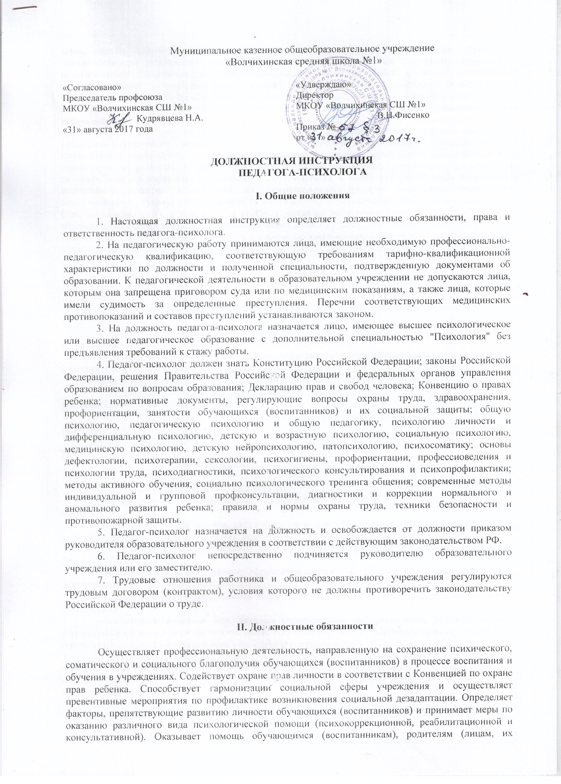

заменяющим), педагогическому коллективу в решении конкретных проблем. Проводит психологическую диагностику различного профиля и предназначения. Составляет психолого-педагогические заключения по материалам исследовательских работ с целью ориентации преподавательского коллектива, а также родителей (лиц, их заменяющих) в проблемах личностного и социального развития обучающихся (воспитанников). Ведет документацию по установленной форме и использует ее по назначению. Участвует в планировании и разработке развивающих и коррекционных программ образовательной деятельности с учетом индивидуальных и половозрастных особенностей личности обучающихся (воспитанников), способствует развитию у них готовности к ориентации в различных ситуациях жизненного и профессионального самоопределения. Осуществляет психологическую поддержку творчески одаренных обучающихся (воспитанников), содействует их развитию и поиску. Определяет степень отклонений (умственных, физических, эмоциональных) в развитии обучающихся (воспитанников), а также различного вида нарушений социального развития и проводит их психолого-педагогическую коррекцию. Формирует психологическую культуру обучающихся (воспитанников), педагогических работников и родителей (лиц, их заменяющих), в том числе и культуру полового воспитания. Консультирует работников образовательного учреждения по вопросам развития данного учреждения, практического применения психологии, ориентированной на повышение социально-психологической компетентности обучающихся (воспитанников), педагогических работников, родителей (лиц, их заменяющих).

III. Права

Педагог-психолог имеет право:
– участвовать в управлении образовательным учреждением в порядке, определяемом уставом этого учреждения;
– повышать свою квалификацию в учреждениях высшего профессионального образования и в учреждениях системы переподготовки и повышения квалификации;
– аттестоваться на добровольной основе на соответствующую квалификационную категорию и получить ее в случае успешного прохождения аттестации;
– иметь сокращенную рабочую неделю и удлиненный оплачиваемый отпуск;
– получать пенсии за выслугу лет, социальные гарантии и льготы в порядке, установленном законодательством Российской Федерации;
– иметь дополнительные льготы, предоставляемые в регионе педагогическим работникам общеобразовательных учреждений.
Педагог-психолог пользуется всеми трудовыми правами в соответствии с Трудовым кодексом РФ.
IV. Ответственность

Педагог-психолог несет ответственность за:
– своевременное и качественное осуществление возложенных на него должностных обязанностей;
– организацию своей работы, своевременное и квалифицированное выполнение приказов, распоряжений и поручений руководства, нормативно-правовых актов по своей деятельности;
– соблюдение правил внутреннего распорядка, противопожарной безопасности и техники безопасности;
– своевременное и качественное оформление служебной документации, предусмотренной действующими нормативно-правовыми документами;
– предоставление в установленном порядке статистической и иной информации по своей деятельности;
– оперативное принятие мер, включая своевременное информирование руководства, по устранению нарушений техники безопасности, противопожарных и санитарных правил, создающих угрозу деятельности образовательного учреждения, его работникам и обучающихся.
За нарушение трудовой дисциплины, законодательных и нормативно-правовых актов педагог-психолог может быть привлечен в соответствии с действующим законодательством в зависимости от тяжести проступка к дисциплинарной, материальной, административной и уголовной ответственности.

Ознакомлен: __________________________________________
(дата и подпись работника)

